هل مات الميرزا بالكوليرا ؟

كتبه : فؤاد العطار
Anti_Ahmadiyya@yahoo.com

الكذب القادياني في قصة ثناء الله الأمرتسري

قال رسول الله (ص) : (( إن الرجل ليكذب حتى يكتب عند الله كذابا )) - رواه البخاري.

لقد قرأت قصة ((المباهلة مع المولوي ثناء الله الأمرتسري)) المنشورة على الموقع العربي الرسمي للجماعة الأحمدية (http://www.islamahmadiyya.net/show_page.asp?content_key=7&article_id=74) و لم أجد هناك ما يثير الدهشة فالقصة المنشورة عبارة عن تكرار لأكاذيب القاديانيين المنشورة في كتبهم و مواقعهم الأخرى.

و العجيب هو أن القاديانيين الذين نقلوا سيناريو تلك القصة أو صدقوه لم يلتفتوا إلى السخافات التي ارتكبها القادياني الذي وضع ذلك السيناريو، فالسيناريو مضحك متداع و ليس بحاجة إلى غيره لإثبات تهافته و كذبه.

و قبل أن أناقش الكذبات التي أوردها واضعوا سيناريو القصة أود أن أورد الإعلان الذي نشره الميرزا بتاريخ 15 إبريل 1907م بخصوص خصمه المولوي ثناء الله الأمرتسري، فهذا الإعلان هو محور القصة الحقيقية و هو الذي تجب قراءته قبل قبول أو رفض السيناريو القادياني.

و الإعلان الوارد هنا هو كما ورد في الجزء الثالث من (مجموعة الإعلانات) الذي نشرته الجماعة الأحمدية – شعبة ربوة، و هو بلغة الأوردو، و قد أتبعته بترجمة إلى العربية لمعظم أجزائه بالإستعانة بعدة خبراء لغة. و قد أوردت النص الأصلي لمن أراد أن يتأكد بنفسه من صدق الترجمة التي أوردتها هنا. فالإعلان سيصدم أولئك الأحمديين الذين صدقوا السيناريو المضحك الذي أورده موقعهم الرسمي.

أنظر في الأسفل الوثيقة و هي عبارة عن نسخة من الإعلان الذي كتبه الميرزا بتاريخ 15 إبريل 1907م.
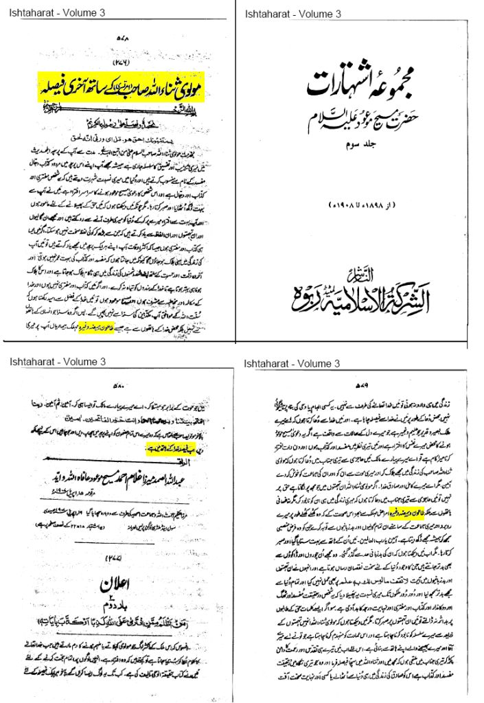
http://img76.imageshack.us/img76/5709/ishtihar9ew.jpg

الترجمة العربية

((مجموعة الإعلانات ج3 ص 578
الفصل النهائي في الخلاف مع المولوي ثناء الله الأمرتسري

بســــــم الله الرحمن الرحيم

نحمده و نصلي على رسوله الكريم
يستنبؤنك أحق هو. قل إي وربي إنه لحق

حضرة المولوي ثناء الله، السلام على من اتبع الهدى.
إن سلسلة تكذيبي جارية في جريدتكم "أهل الحديث" منذ مدة طويلة، أنتم تشهدون فيها أنني شخص مفتر و كذاب و دجال وأن دعواي للمسيحية الموعودة كذب وافتراء على الله.
إنني أوذيت منكم إيذاءاً وصبرت عليه صبراً جميلاً، لكن لما كنتُ مأموراً بتبليغ الحق من الله وأنتم تصدّون الناس عني فإنني أقول بإنني إن كنت كذاباً و دجالاً كما تقول أنت عني باستمرار إذاً سيكون موتي خلال فترة حياتك، و ذلك لأنني أعلم أن مدى حياة الفاسد و الدجال ليست طويلة، ففي النهاية لا يلبث أن يموت مخزيا يائساً خلال فترة حياة أعدائه. فمن الأفضل له أن يموت حتى لا يـُهلك عباد الله. وإن لم أكن أنا كذاباً و دجالاً بل كنت مشرّفاً بكلام الله و خطابه و كنت أنا المسيح الموعود فإنني أرجو أنه بفضل الله و حسب سنّته أن لا تفلت من العقوبة التي يستحقها الكذابون.

فإن لم تكن أنت خلال حياتي ضحية عقاب ليس بأيدي الناس بل هو كلياً بيد الله مثل الإصابة بمرض فتاك كالطاعون أو الكوليرا و غيره فإنني لا أكون من عند الله تعالى. هذه ليست نبوءة عن طريق الإلهام لكنها عبارة عن تضرع لله سبحانه كنت قد دعوت الله تعالى به ليفصل بيننا. فأنا أدعو الله: يا مالكي البصير القدير العليم الخبير أنت تعلم ما في نفسي، إن كانت دعواي للمسيحية الموعودة افتراء عليك وأنا في نظرك مفسد كذاب والافتراء في الليل والنهار شغلي فيا مالكي أنا أدعوك بالتضرع والإلحاح أن تميتني قبل المولوي ثناء الله وأن تجعله وجماعته مسرورين بموتي، آمين. لكن يا إلهي الكامل الصادق إن لم يكن المولوي ثناء الله على حق في اتهامه لي فإنني أدعوك بتضرع أن تميته خلال فترة حياتي، لكن ليس بأيدي الناس بل بمرض فتاك مثل الطاعون أو الكوليرا و غيره إلا في حالة أنه أعلن توبته - بمواجهتي و حضور جماعتي – عن كل تلك التوصيفات الحقيرة و كل تلك الألفاظ المسيئة التي اتخذها وظيفته الرسمية و التي سببت لي الألم دائماً. آمين يا رب العالمين آمين..))
((إنني أرى أن المولوي ثناء الله يريد أن يقضي على جماعتي من خلال تلك الإفتراءات و أن يهدم ذلك الصرح الذي صنعته بيديك يا إلهي يا مرسلي. لهذا السبب أنا أتضرع إليك مستمسكاً بعظمتك و رحمتك أن تفصل بيني و بين ثناء الله بالحق، فمن كان في نظرك دجالاً و كذاباً فاجعله يغادر هذه الدنيا في حياة الصادق، أو أصبه ببعض المحن التي تكافيء الموت، يا إلهي الحبيب إفصل بيننا بهذه الطريقة. آمين ثم آمين. ربنا افتح بينا و بين قومنا بالحق و أنت خير الفاتحين. آمين.
وأخيرا أرجو من المولوي صاحب أن ينشر هذا الموضوع في دوريته و أن يكتب ما يشاء تحته، و الآن الحكم بيننا بيد الله.
الراقم: عبد الله الصمد ميرزا غلام أحمد المسيح الموعود عافاه الله و أيده
بتاريخ : 15 إبريل 1907م.))
كما ترون فإن الميرزا لم يذكر موضوع المباهلة في إعلانه إطلاقاً، بل لم يطالب المولوي ثناء الله بأن يدعو من طرفه بأي دعاء، فالإعلان هو عبارة عن دعاء من طرف واحد أن يهلك الكاذب خلال حياة الصادق عن طريق المرض، و هو ما حصل فعلاً فقد هلك الميرزا بالمرض في حياة المولوي ثناء الله الذي عاش بعده عقوداً طويلة.

أما القاديانيون فاخترعوا سيناريو عجيب للقصة ليقنعونا بأن الأمر كان عبارة عن تحد للمباهلة من طرف الميرزا تم رفضه من طرف المولوي ثناء الله !! و لأنه من المستحيل إثبات هكذا ادعاء لم يجد القاديانيون وسيلة سوى الكذب البارد كالعادة، و قد تجلى الكذب في عدة أمور أهمها ما يلي :

- الكذب المحض في ترجمة أجزاء الإعلان
- التمويه و التحايل في النقل من كتب الميرزا
- إقتباس أجزاء محرفة من الإعلان المؤرخ سنة 1907م و حشرها في سيناريو قصة في العام 1902م
- تسمية المسألة بأنها دعوة للمباهلة بينما كانت دعاءاً من طرف واحد فقط
- الإدعاء بأن المولوي ثناء الله الأمرتسري مات مقهوراً مخزياً بعد أن كفره علماء مكة !!
- تكذيب حقيقة موت الميرزا بالكوليرا

و لأن البينة على من ادعى فإنني سأورد بعض الأدلة على النقاط المذكورة أعلاه، و هي كما يلي:

(1) كذب القاديانيين في ترجمة أجزاء الإعلان.

المثال الأول : يقول موقع الجماعة الأحمدية ((وكان سيدنا أحمد يعرف طبيعـةَ المولوي الأمرتساري الرِعْديدة، فصرح حضرته بأن الأمرتساري قد قدَّم اقتراحًا جيدًا، ونأمل أن يظل متمسكا به. (المرجع السابق) ثم أضاف: "إذا كان المولوي ثناء الله مخلصا في تحديه بأن يهلك الكاذبُ قبل الصادق.. فلسوف يموت ثناء الله أولا". (مجموعة الإعـلانات، ج3 ص578) ))

كما تلاحظون فالمرجع المذكور هو للإعلان المترجم أعلاه و الذي كتبه الميرزا في 15 إبريل 1907م. و كل من قرأ الإعلان يعلم أن الجملة التي أوردها الموقع غير موجودة في ذلك الإعلان بتاتاً. و هي كذب محض خالص، فالميرزا هو الذي تحدى ودعى الله أن يهلك الكاذب في حياة الصادق.

المثال الثاني : يقول موقع الجماعة الأحمدية ((واختتم الإعلان بتصريح من سيدنا أحمد يقول فيه: "وأخيرا أرجو من المولوي ثناء الله أن ينشر تصريحي هذا في صحيفته "أهل الحديث"، ويعلق في نهايته بما يشاء، ويترك الحكم لله تعالى))

لاحظوا كيف حرّف القاديانيون الجملة الأخيرة في الإعلان لتصبح ((ويترك الحكم لله تعالى)) بدلاً من الجملة الأصلية ((و الآن الحكم بيننا بيد الله)). فالجملة الأصلية تثبت بأن الميرزا تقدّم بإعلانه النهائي و هو الدعاء بهلاك الكاذب أولاً ثم صار ينتظر حكم الله. أما الجملة المحرفة ((ويترك الحكم لله تعالى)) فتوهم القاريء بأن في الأمر انتظاراً لفعل ما من جانب المولوي ثناء الله الذي عليه أن يترك هو الحكم لله بعد ذلك !.

(2) التمويه و التحايل في النقل من كتب الميرزا

يقول موقع الجماعة الأحمدية : ((وما أن تلقَّى حضرتُه إعلانَ المولوي الأمرتساري حتى نشره مشفوعًا بقبول ما عرضه المولوي وصرح فيه بقوله: "لقد اطلعت على إعلان المولوي ثناء الله الأمرتساري الذي يدعي فيه أن لديه رغبةً مخلصة في أن يدعو كلٌّ منا بأن يموت الكاذبُ منا في حياة الآخر." إعجاز أحمدي ص 14، الخزائن الروحانية ج19 ص121))

و الآن لنرى ما ورد فعلاً في الصفحتين رقم 121 و 122 من مجموعة الخزائن الروحانية ج19

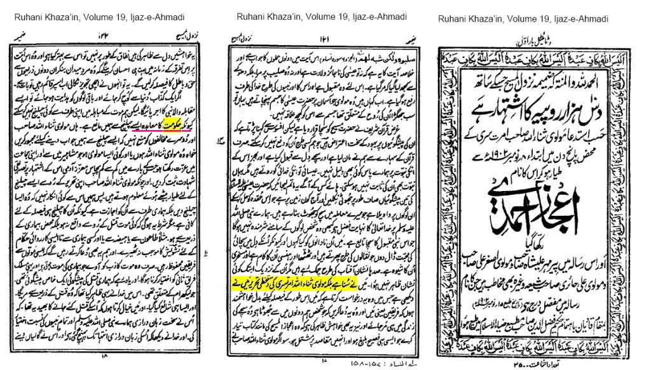

http://img88.imageshack.us/img88/9742/ijazahmadi1fr.jpg

يقول الميرزا في الوثيقة الموضحة أعلاه ما يلي :

((في الحقيقة لقد اطلعت على إعلان المولوي ثناء الله الأمرتسري الذي يدعي فيه أن لديه رغبةً مخلصة في أن يدعو كلٌّ منا بأن يموت الكاذبُ منا في حياة الآخر. و قد أبدى أيضاً رغبته في كتابة كتاب مثل كتابي "إعجاز أحمدي" بحيث يكون بنفس السلاسة و التفصيل، و بأنه سيحتوي أيضاً نفس الأهداف.
إذاً إن كان المولوي ثناء الله قد طرح طلباته تلك من صميم قلبه و ليس نفاقاً منه فإنه لا يوجد شيء أفضل من ذلك، و هو بذلك سيؤدي خدمة لأمته في عصر النزاع هذا، و ذلك إن كان تقدم مثل جندي في ساحة الوغى وحلّ النزاع بين الحق و الباطل بهذه الطريقة. لا شك أنه قد جاء باقتراح جيد، لكن المهم هو أن يظل متمسكاً بنفس الشيء.
إذا غادر كذاب واحد هذا العالم و حصل الناس على الهداية نتيجة لذلك، عندها سيكون ذلك الشخص الذي يؤدي هذه "المبارزة بالدعاء" بمثابة نبيّ. لكن نحن لا يمكن أن نطلق تحدي المباهلة "المبارزة بالدعاء" و ذلك لأن العهد الذي أعطيناه للحكومة يمنعنا من هكذا تحدي. بالطبع فإنه لا يمنع المولوي ثناء الله و غيره من الخصوم أن يدفعونا للرد من خلال إصدار هكذا تحديات سواء أكان ذلك من المولوي ثناء الله أو من أي مولوي غيره ذو شهرة و ذو احترام بين جماعته بحيث يشهد 50 شخصاً محترماً على إعلانه. و لأن المولوي ثناء الله يبدو أنه مستعد لهكذا تحدّ كما تشير كتاباته فإننا لن نعارض هكذا تحد، في الحقيقة فإننا نعطيه الصلاحية من طرفنا لأن التحدي من طرفه كاف لحل النزاع. لكن الشرط هو أن الموت يجب أن لا يكون عن طريق القتل و لكن عن طريق مرض مثل الطاعون أو الكوليرا أو أي مرض مشابه، و بهذا لا تسبب هذه العملية أي مخاوف لمسؤولي الحكومة)).

أما القاديانيون فادعوا بأن الميرزا تحدى المولوي ثناء الله عام 1907م بالمباهلة لكن المولوي خاف و رفض التحدي، و هم بهذا يثبتون من حيث لا يدرون بأن الميرزا نقض عهده الذي أعطاه للحكومة البريطانية أن لا يتحدى أحداً للمباهلة، و إلا فليثبتوا بأن المولوي ثناء الله نشر تحد بالمباهلة موقعاً من 50 شخصاً كما طلب الميرزا في إعلانه عام 1902م. فالحقيقة هي أن الميرزا في إعلانه النهائي بهذا الشأن عام 1907م دعى من طرف واحد أن يهلك الكاذب في حياة الصادق، و هو بهذا لم يطلق تحدياً من طرفه لأي شخص آخر. و نص الإعلان النهائي عام 1907م الموضح أعلاه دليل ناصع على ذلك لمن كان له قلب أو ألقى السمع و هو شهيد. لكن الميرزا مع ذلك أخل بتعهده أن لا يدعو على خصومه أن يموت الكاذب في حياة الصادق.

- إقتباس أجزاء محرفة من الإعلان المؤرخ سنة 1907م و حشرها في سيناريو قصة في العام 1902م

كما رأينا في النقطة الأولى فقد حرّف القاديانيون جزءاً من نص الإعلان فأوردوا إشارة الميرزا إلى تحدي المولوي له مع أن هذا ليس ما ورد في الإعلان. لكن الأسخف من فعلهم هذا هو تمويههم بأن تلك الجملة وردت في العام 1902م مع أنهم أشاروا إلى الإعلان المنشور سنة 1907م. و لنقرأ الفقرات سوية ليتضح لك مدى وقاحة الكذب الوارد في السيناريو القادياني:

يقول موقع الجماعة الأحمدية : ((تدل السجلات التاريخية أن المولوي الأمرتساري تجاهَلَ هذا التحدي لمدة 5 سنوات، ولكنه في عام 1902م - ربما تحت ضغط من بعض زملائه - بادر وتحدى سيدَنا أحمد إلى المباهلة. وما أن تلقَّى حضرتُه إعلانَ المولوي الأمرتساري حتى نشره مشفوعًا بقبول ما عرضه المولوي وصرح فيه بقوله: "لقد اطلعت على إعلان المولوي ثناء الله الأمرتساري الذي يدعي فيه أن لديه رغبةً مخلصة في أن يدعو كلٌّ منا بأن يموت الكاذبُ منا في حياة الآخر." (إعجاز أحمدي ص 14، الخزائن الروحانية ج19 ص121) وكان سيدنا أحمد يعرف طبيعـةَ المولوي الأمرتساري الرِعْديدة، فصرح حضرته بأن الأمرتساري قد قدَّم اقتراحًا جيدًا، ونأمل أن يظل متمسكا به. (المرجع السابق) ثم أضاف: "إذا كان المولوي ثناء الله مخلصا في تحديه بأن يهلك الكاذبُ قبل الصادق.. فلسوف يموت ثناء الله أولا". مجموعة الإعـلانات، ج3 ص578 ))

(4) تسمية المسألة بأنها دعوة للمباهلة بينما كانت دعاءاً من طرف واحد فقط

يصر القاديانيون اليوم على تسمية القصة بأنها دعوة للمباهلة من جانب الميرزا القادياني، بينما اعترف القاديانيون الأوائل بأن المسألة كانت دعاءاً من طرف واحد و ادعو بأن المولوي ثناء الله سماها مباهلة بعد موت الميرزا.

أنظر مثلاً إلى ما كتبه الميرزا غلام أحمد القادياني نفسه في صحيفة بدر القاديانية بتاريخ 25 إبريل 1907م ص 7 العمود رقم 3 حيث قال ما يلي:

((ما كتبته للمولوي ثناء الله فإن أساسه كان من عند الله، فعندما توجهت إلى الله بخصوصه في تلك الليلة أوحي إلي الإلهام التالي :"أجيب دعوة الداعي". وبالنسبة للصوفيين فإن المعجزة الكبرى هي إستجابة الدعاء و كل ما عدا ذلك ما هو إلا فروع لها)).

و أنظر إلى ما كتبه الخليفة القادياني الثاني الميرزا محمود ابن غلام أحمد القادياني في (تشحيذ الأذهان) ج3 العدد 6و7 ص 284 حيث قال ما يلي:

((ثناء الله نشر إعلاناً بعد وفاة حضرته – ميرزا غلام أحمد القادياني – و قال بأن "الميرزا مات نتيجة المباهلة معي فقد مات خلال فترة حياتي". هذا الشخص – ثناء الله - يسمي الدعاء بالمباهلة مع أنه قد رفضه. و قد كتب موضوعاً ضد حضرته – ميرزا غلام – حيث قال : "المباهلة تحصل عندما يكون الفريقان تحت القسم"، و في نفس الموضوع قال ثناء الله "هناك فرق بين أن تقسم و بين أن تباهل، إنه أنت من أشرت إلى القسم على أنه مباهلة و ليس أحد آخر". و الآن فإن أي شخص عاقل يمكن أن يعرف بأن المولوي ثناء الله نفسه اعترف بأن خضوع الطرفين تحت القسم هو المباهلة أما الإشارة إلى أي شيء آخر أنه مباهلة فهو كذب محض، فإن لم يكن تسميتها مباهلة هو اختراع منه فمن يمكن أن يكون؟ لا حضرته – ميرزا غلام – و لا ثناء الله قالوا شيئاً تحت القسم في هذا الدعاء إذاً فهذا يثبت أنه – أي ثناء الله – كاذب و ذلك بمعاييره هو نفسه، لذلك لا يجب أن ينخدع أحد بدجله)).

و انظر أيضاً إلى ما كتبته صحيفة بدر القاديانية ص 8 العمود 1 بتاريخ 22 أغسطس 1907م حيث ورد فيها ما يلي:

(( نشر حضرته – ميرزا غلام أحمد القادياني – إعلاناً بعنوان " الفصل النهائي في الخلاف مع المولوي ثناء الله" و الذي طلب فيه الحكم النهائي من الله عن طريق الدعاء و لم يكن في الأمر مباهلة)).

و كتب القادياني مولوي أحسن أمروهاوي في مجلة (مراجعة الأديان) القاديانية ج 7 عدد 6 و 7 حزيران-تموز ص 23 ما يلي:

((حضرته – ميرزا غلام أحمد القادياني – طلباً حكماً من الله من خلال الدعاء فقط، و إنه مكتوب بوضوح في تلك الرسالة أن هذا الدعاء ليس إلهاماً أو وحياً، و حتى ثناء الله يقر بذلك. إذاً فهذا الدعاء دليل واضح على صدق حضرته – ميرزا غلام – في ادعاءاته. لأنه لو لم يكن مؤمناً بيقين يتعيينه من الله فلماذاً إذاً سيستعمل هكذا كلمات في تلك الرسالة، حتى دعوة الرسول صلى الله عليه و سلم نفسه بهذا الصدد لم تـُستجب))

الإدعاء بأن المولوي ثناء الله الأمرتسري قد مات مقهوراً مخزياً بعد أن كفره علماء مكة !!

مع أنني لا أرى حاجة في مناقشة هكذا كذبة إلا أنني سأرد عليها لأن بعض القراء قد يجهلون قيمة الشيخ ثناء الله الأمرتسري عند علماء الحجاز عموماً، فهؤلاء ظلوا يشيرون إلى المولوي ثناء الله في كتبهم بأنه (شيخ الإسلام) أو (أسد البنجاب) أو (العلامة) و لا يزالون كذلك إلى يومنا هذا. و أنا لا أناقش أهلية المولوي ثناء الله لهكذا ألقاب بل أوردها فقط للدلالة على كذب و افتراء أتباع الميرزا القادياني.

فهؤلاء استغلوا الخلاف المؤقت الذي حصل بين المولوي ثناء الله و بين بعض علماء أهل الحديث حول تأويل المولوي لبعض الصفات كالإستواء. حيث هاجمه الشيخ عبد الحق الغزنوي و غيره، و قد وصل موضوع النزاع وقتها إلى الملك عبد العزيز في السعودية و الذي توسط لحل الخلاف بين الطرفين فجمع الأطراف و حل النزاع بعد أن تراجع المولوي ثناء الله عن النقاط التي اعترض عليها الغزنويون، و قد كتب المولوي ثناء الله بعد المصالحة رسالة سماها (إصلاح الإخوان على يد السلطان) حيث سمى العلماء الآخرين بالإخوان و أشار إلى الملك عبد العزيز بالسلطان . و قد حل هذا النزاع العلمي في العام 1927م، بينما يريد القاديانيون أن يقنعونا بأن المولوي الذي مات سنة 1948م كان قد مات مقهوراً من ذلك النزاع العلمي الذي تم حله بالتراضي قبل 22 عاماً من وفاته و لم يكن علماء مكة طرفاً في النزاع بل كانوا طرفاً في حله !!. و قد غض القاديانيون الطرف عن حقيقة أن الميرزا القادياني هو الذي لم يمت قبل أن يكفره كل علماء الأمة الإسلامية لأنه ادعى النبوة كذباً و افترى على الله سبحانه.

و سألقي هنا بعض الإضاءات على قصة النزاع العلمي بين الشيخ ثناء الله و الغزنوية، ففي رسالة (إصلاح الإخوان على يد السلطان) التي ألفها وطبعها عام 1347هـ ذكر المولوي ثناء الله الأمرتسري المصالحة التي حصلت بينه وبين الأسرة الغزنوية حول مسألة تأويل بعض الآيات في الأسماء والصفات. كما و ذكر القصة أيضاً بتفصيلها في تفسيره للقرآن الكريم. و فيما يلي نص المصالحة مأخوذاً من (تفسير القرآن بكلام الرحمن) حيث يقول الشيخ ثناء الله الأمرتسري فيه : ((لما طبع تفسير القرآن بكلام الرحمن أول مرة تعاقب بعض معاصري العلماء الغزنوية الأمرتسرية على أربعين مقاماً في التفسير المذكور بلسان الأردو وسموها الأربعين فدفعتها بكتاب مسمى بالكلام المبين، ثم لما ذهبت لأداء فريضة الحج سنة 1344هـ عربوا الأربعين وطبعوها مرة ثانية وأشاعوها في الحرمين، فبلغ الخبر الملك عبد العزيز ابن سعود أيده الله فدعا كلاً من الفريقين لا على طريقة الحكومة بل كما يدعو الأب أبناءه ليصلح بينهم، وكان في المحضر الإضافي عبد الله بن بليهد والشيخ السيد رشيد رضا صاحب المنار المصري والشيخ محمد بن عبد اللطيف والشيخ عبد الله بن حسن والشيخ بهجت البيطار والشيخ أبو زيد المصري وغيرهم سلمهم الله وعافاهم فدار الكلام ببين الفريقين فبعد ختم المكالمة أمر الملك القاضي ابن بليهد أن يكتب مسودة الفصل فكتب وهذا نصها بحروفها:
"بسم الله الرحمن الرحيم ، في المجلس الشريف المعقود على يد الإمام عبد العزيز بن سعود قد حضر الشيخ مولوي ثناء الله وحضر الشيخ عبد الواحد الغزنوي فطلب كل منهما إلى الإمام أن ينظر فيما كان بينهما من النزاع بحضرة جماعة من العلماء وقد حصل الاتفاق بعد النظر فيما قالوه على أن الشيخ ثناء الله قد رجع عما كتبه في تفسيره عن تأويل الاستواء وما في معنى ذلك من آيات الصفات الذي تبع فيه المتكلمين، واتبع ما قاله السلف في هذا الباب وأقر بأنه هو الحق بلا ريب، والتزم أن يكتب ذلك في تفسيره، وأما الشيخ عبد الواحد الغزنوي ومن معه ممن كان قد تكلم في حق الشيخ ثناء الله مما يوجب الطعن عليه، فإنهم يرجعون عنه وأن يحرقوا الأربعين التي كتبوها في حقه، ويرجع كل منهما إلى تجديد عقد الأخوة واجتناب ما ينافي ذلك. حصل القرار على ذلك وتبايعوا عليه على يد الإمام والعلماء الموقعين عليه والحمد الله عل التوفيق، وهو حسبنا ونعم الوكيل، وصلى الله على محمد وآله وصحبه وسلم")).

هل مات الميرزا بالكوليرا؟

يصر القاديانيون على أن الميرزا مات ميتة مليئة بالسكينة، و بأنه في آخر لحظات حياته ظل يردد ((يا حبيبي، يا حبيبي، يا الله يا حبيبي، يا الله يا حبيبي)). و الآن لننظر إلى مدى صدق القاديانيين في ادعائهم ذاك من خلال استعراض أقوال أتباع الميرزا من أقرب أقربائه الذين شهدوا لحظات موته.

الشاهد الأول : مير ناصر نواب و هو أحد أتباع الميرزا غلام أحمد القادياني و هو أيضاً والد زوجته، حيث وصف في كتابه ((حياة ناصر)) اللحظات الأخيرة في حياة صهره الميرزا، و كان مما كتبه في صفحة 14 من كتابه:

((حتى عندما غادر هذا الشخص الموقر – ميرزا غلام أحمد القادياني – إلى لاهور في رحلته التي تعتبر رحلته إلى العالم الآخر، حتى في تلك اللحظات كان هذا العبد - يعني نفسه "مير ناصر نواب"- مرافقاً له))

و يضيف مير ناصر نواب هناك قائلاً:
((في الليلة التي شعر فيها حضرته – ميرزا غلام – بالمرض كنت قد تركت مكاني و ذهبت إلى الفراش للنوم. و تم إيقاظي عندما أحس هو بألم حاد جداً. و عندما و صلت إلى حضرته و رأيت حالته خاطبني قائلاً: "سيد مير، أنا أصبت بوباء الكوليرا"، و بعدما قال هذا لا أعتقد بأنه نطق بأية كلمة مفهومة، و ظلت هذه حاله حتى الساعة العاشرة صباحاً من اليوم التالي حيث مات))

و هذه هي صورة عن النص الأصلي لكلام مير ناصر نواب في كتابه ((حياة ناصر)) ص 14:

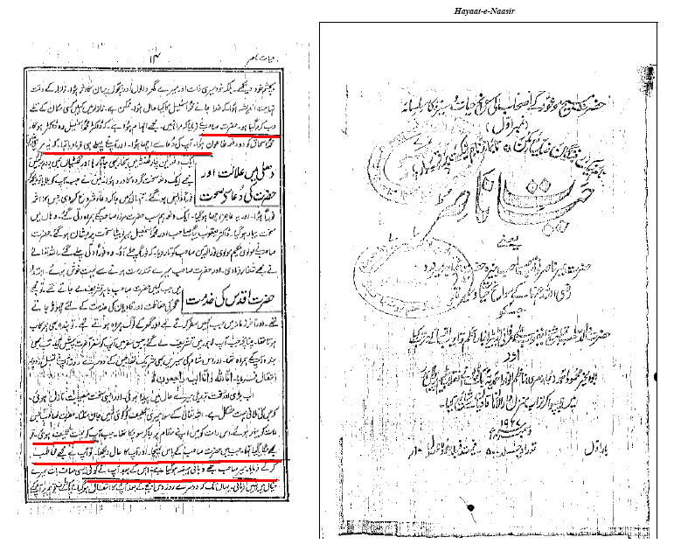
http://img71.imageshack.us/img71/2705/hayatnasir2zl.jpg

الشاهد الثاني : ميرزا بشيرأحمد الملقب بقمر الأنبياء و هو ابن الميرزا غلام أحمد القادياني، حيث ذكر في كتابه ((سيرة المهدي)) ج1 ص9 إلى ص 11 الرواية رقم 12 ما يلي:

((هذا الشخص المتواضع – يعني نفسه "ميرزا بشير " – يقول باختصار أن حضرة المسيح الموعود كان في حالة جيدة تماماً بتاريخ 25-5-1908م أعني مساء يوم الإثنين. في تلك الليلة و بعد صلاة العشاء رجعت إلى البيت فوجدته يجلس على السرير مع الوالدة الموقرة و يتناول معها وجبة من الطعام. ذهبت إلى سريرا و تمددت ثم نمت. و في الجزء الأخير من تلك الليلة قريباً من الصبح تم إيقاظي، أو ربما أكون قد استيقظت بنفسي من مشي الناس حولي و كلامهم. بعدها شاهدت المسيح الموعود عليه السلام و قد كان مريضاً جداً و يعاني من الإسهال. و كانت حالته غير مستقرة و كان الأطباء و الناس من حوله مشغولين بعدة أشياء في كل النواحي. لكن حالته ظلت حرجة و استمرت كذلك حتى طلوع الصباح. و عندما طلع الضوء سأل حضرة المسيح الموعود إن كان وقت الصلاة قد حان، ثم قام بالتيمم و هو في فراشه عن طريق الضرب بيديه، ثم بدأ بالصلاة و هو ممدد في سريره لكنه ما لبث أن أصيب بنوبة إغماء فلم يتمكن من متابعة الصلاة. و بعد فترة سأل مرة أخرى إن كانت صلاة الصبح قد حانت، فأجابوه بأنها قد حانت فشرع بالصلاة مرة أخرى لكنني لا أذكر إن كان قد استطاع أن يكملها أم لا. في هذه الأثناء كان في حالة كرب شديد و عدم راحة. و في الساعة الثامنة أو الثامنة و النصف صباحاً سأله الطبيب عن يحدد الألم الذي يعاني منه لكنه لم يستطع أن يجيبه، لذلك تم إعطاءه قلماً و ورقة فحاول أن يكتب شيئاً و ينهض من فراشه، فاتكأ على يده اليسرى لكنه لم بالكاد استطاع أن يكتب كلمتين أو أربع كلمات ثم ما لبث أن بدأ القلم ينزلق على الورقة بسبب ضعفه الشديد. ثم تمدد مرة أخرى على السرير. و في الساعة التاسعة صباحاً أصبحت حالة حضرته أكثر سوءاً و انتابته حالة من الغرغرة، و لم يكن للغرغرة صوت و لكن كل نفس من أنفاسه كان ينحبس لفترة ثم يخرج. و قد كان هذا الإنسان المتواضع - يقصد نفسه "ميرزا بشير أحمد" - واقفاً عند رأس السرير. و في هذا الوقت كان الدكتور محمد حسين شاه اللاهوري قد أعطاه جرعة من الدواء و هي عبارة عن رذاذ من الدواء على صدره قرب الحلمة لأن ذلك الجزء من بدنه كان منتفخاً قليلاً، لكن مع ذلك لم نلمس أي تحسن. ثم ما لبثت الغرغرة أن استمرت و صارت فترات انقطاع النفس أطول إلى أن أخذ في النهاية نفساً طويلاً و بعدها انتقلت روحه إلى الرفيق الأعلى))

الشاهد الثالث : نصرت جيهان زوجة الميرزا غلام أحمد القادياني

يضيف الميرزا بشيرأحمد في كتابه كتابه ((سيرة المهدي)) ج1 ص 11: ((عندما كان هذا الشخص المتواضع - يقصد نفسه "ميرزا بشير أحمد" - يناقش موضوع وفاة حضرة المسيح الموعود مع والدتي الموقرة قالت لي :

"إن النوبة الأولى التي أصابت حضرة المسيح الموعود ظهرت عندما تناول الطعام، لكنني بعد ذلك ظللت أدلك له قدميه حيث تمدد على السرير و نام، ثم نمت أنا أيضاً، لكن بعد برهة بسيطة شعر هو بالرغبة في قضاء الحاجة و ذهب مرة أو مرتين إلى الحمام، و بعد ذلك شعر بالضعف الشديد فقام بإيقاظي بيديه. و عندما استيقظت كان يشعر بالضعف فاستلقى على سريري بينما قمت أنا بتدليك قدميه. ثم بعد فترة طلب مني أن أعود للنوم مرة أخرى. لكنني رفضت و قلت له بأنني سأستمر في التدليك. و بعد فترة قصيرة انتابته نوبة أخرى لكن هذه المرة كان ضعفه شديد جداً بحيث لم يستطع الذهاب إلى الحمام. فقمت بالترتيبات قرب السرير حيث جلس هو هناك لقضاء حاجته، ثم نهض و استلقى على السرير ثم قمت بتدليك قدميه. لكن ضعفه كان شديداً جداً، و بعد ذلك أصابته نوبة أخرى ثم استقاء. و بعد أن انتهى من القيء حاول أن يستلقي لكن ضعفه هذه المرة كان أكثر بحيث لم تحمله يداه فانقلب على ظهره و ضرب رأسه بخشب السرير")).
أنظر الوثيقة في الأسفل لكلام الشاهد الثاني و الثالث من كتاب (سيرة المهدي)
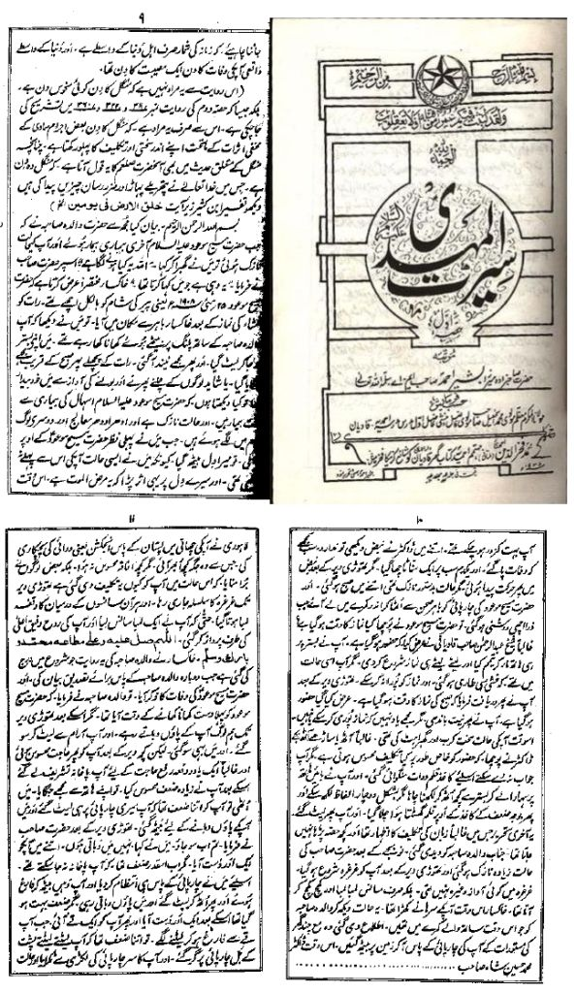http://img83.imageshack.us/img83/8360/seeratulmahdi99qs.jpg

أعراض مرض الكوليرا

و الآن لنلق نظرة على ما تقوله العلوم الطبية عن أعراض مرض الكوليرا، أنظر الرابط التالي :
http://www.feedo.net/MedicalEncyclopedia/MedicalGlossary/Cholera.htm

1- إسهال بكميات كبيرة جداً مع ازدياد حدته (أنظر أعلاه إلى ما ذكره ابن الميرزا عن إصابة الميرزا بالإسهال الشديد و انظر إلى كلام زوجة الميرزا عن اشتداد حدة الإسهال) .
2- القيء (أنظر أعلاه إلى ما ذكرته زوجة الميرزا عن تقيئه)
3- تقلص عضلات الأرجل (أنظر أعلاه إلى ما ذكرته زوجة الميرزا عن استمرارها في تدليك أرجل الميرزا للتخفيف عنه)
4- فقد سريع لسوائل الجسم مما يؤدى إلي حدوث الجفاف (أنظر أعلاه إلى ما ذكرته زوجة الميرزا و ابنه عن استمرار إسهاله و ضعفه الشديد).
5- تعرض الإنسان لصدمة وموته في خلال ساعات إذا لم يتلق العلاج (أنظر أعلاه إلى ما ذكرته زوجة الميرزا و ابنه عن تبدل حال الميرزا بسرعة بعد تناول الطعام و موته خلال ساعات من ذلك).

أما انتقال مرض الكوليرا فيمكن أن يكون من خلال (شرب الماء أو الطعام الملوث بالبكتريا المعدية) و هذا على ما يبدو هو ما حصل للميرزا الذي بدأت أعراض المرض بالظهور عليه فور تناول طعام العشاء.

أما القاديانيون فحاولوا لاحقاً نفي إصابة الميرزا بالكوليرا ضاربين بعرض الحائط بشهادات زوجة الميرزا و ابنه و والد زوجته. بل بلغ بهم الكذب أن يوردوا القصة التالية بعد ثلاث سنوات من موته:
((عندما سمع حضرة المسيح الموعود أذان الفجر سأل من حوله "هل جاء الصباح؟" و عندما سمع الإجابة نوى لصلاة الفجر و صلاها. و قبيل أن تنقل روحه إلى الرفيق الأعلى كانت كلماته كالتالي: ((يا حبيبي، يا حبيبي، يا الله يا حبيبي، يا الله يا حبيبي)) – مجلة الحكم القاديانية ج19 العدد 19-20 بتاريخ 21-28/5/1911م.

أنظر كيف ادعو بأنه قد سمع صلاة الفجر و صلاها بينما قال ابن الميرزا بأنه كان قد حاول الصلاة بعد انقشاع ضوء النهار و أغمي عليه أثناء ذلك، و انظر إلى ادعائهم حول كلماته الأخيرة بينما لم يذكر أقرب أقربائه أياً من ذلك، بل قال والد زوجته بأن الميرزا لم يتمكن من قول شيء مفهوم إلى أن مات و ذكر بأن الميرزا نفسه أخبره عن إصابته بوباء الكوليرا، و يؤكد ذلك الأعراض التي ذكرها ابن الميرزا و زوجته و التي هي نفسها أعراض مرض الكوليرا.
أما القاديانيون فلم يجدوا دفاعاً إلا أن استشهدوا بتوزيع ملابس الميرزا على أتباعه بعد موته للتبرك و قالوا بأن ذلك دليل على عدم إصابته بالكوليرا. و هذه القصة إن صحت فهي دفاع متهافت لأن مرض الكوليرا لا ينتقل من الشخص المصاب إلى الشخص السليم عن طريق الاتصال المباشر أو عن طريق الملابس.

من الذي كان يتهرب من المباهلة عندما يصبح الأمر جدياً؟

سأعطي هنا مثالاً على تهرب الميرزا من المباهلة مع الشيخ عبد الحق الغزنوي، فبعد أن جاءه الشيخ الغزنوي للمباهلة ادعى الميرزا بأنه اشترط أن يأتي معه عشرة أشخاص آخرين للمباهلة. أنظر إلى ما كتبه الميرزا في كتابه "حجة الله" ص 219:
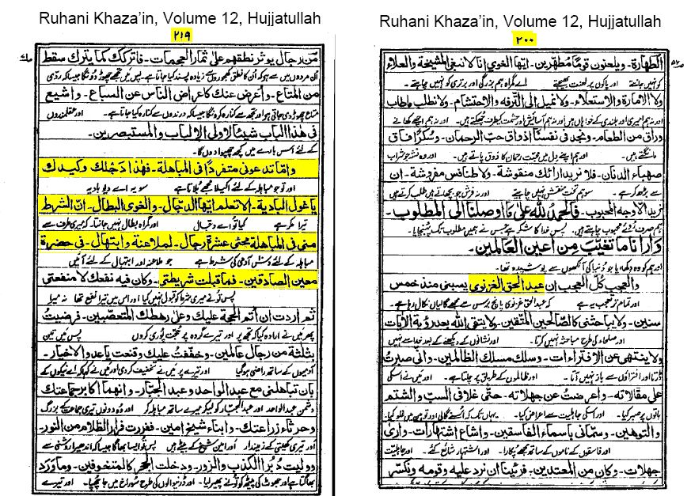
http://img84.imageshack.us/img84/6854/mubahala1gz.jpg

و آخر دعوانا أن الحمد لله رب العالمين

فؤاد العطار

